**质量和密度——学习指南**

**学校___________________班级_______________姓名_____________**

**【学习目标】**

1.知道质量概念、国际单位及其换算。

2.根据生活经验估测常见物体的质量。

3.知道密度概念、国际单位及其换算。

4.运用密度公式解决简单问题。

【任务一】请阅读八年级物理上册 P107-P109、 P111-P116、 P120-P123《第六章 质量与密度》的内容。

【任务二】请继续观看微课《质量和密度 知识复习》，并同步完成以下内容。

1.请同学们思考：把以下物品进行分类，并写出分类的理由。

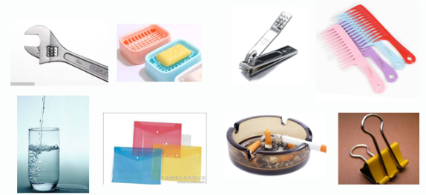

1. 请回忆质量相关内容
2. 定义？
3. 国际单位是什么？ 单位换算之间的换算是怎样的？
4. 请估测以下物体的质量

①一个苹果大约 ②成人大约 ③一只鸡或鸭大约

④1L水 ⑤一枚鸡蛋大约

1. 质量是物体的 ，它不随 、 、 改变。
2. 观察图像，你能找到哪些信息？

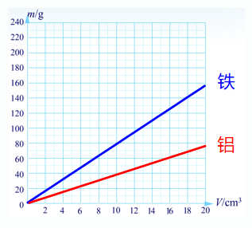

1. 密度
2. 定义？
3. 公式？变形公式有哪些？
4. 国际单位是什么？ 单位换算之间的换算是怎样的？
5. 看书p114-115小资料，你能从密度表中发现什么呢？
6. 举例说出密度在生活中的应用有哪些？

**同学们完成上述任务后，请继续完成典例指导中的各个问题，然后再观看微课《质量和密度 典例指导》的内容。**

【任务三】请观看微课《质量和密度 典例指导》，并进行及时改正和巩固。

1. 关于物体的质量,下列叙述正确的是( )

A.把一块面团压成面皮,质量变小了

B.一块冰熔化成水,质量变大了

C.一粒番茄种子被“神舟六号”载人飞船带入太空后质量变为零

D. 1kg铜和1kg棉花所含的物质一样多

2.为了探究物质的某种特性,一位同学分别用甲、乙两种不同的液体做实验。实验时，他用量筒和天平分别测出甲(或乙)液体在不同体积时的质量,下表记录的是实验测得的数据及求得的质量与体积的比值。

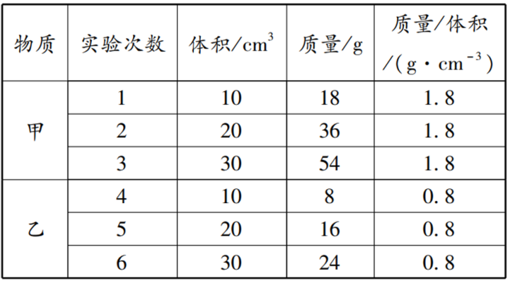

1. 分析上表中的实验次数1与2(2与3,1与3)或4与5(5与6,4与6)的体积及质量变化的倍数关系，可归纳出的结论是 。
2. 分析上表中实验次数 ，可归纳出的结论是相同体积的甲、乙两种液体,它们的质量是不相同的。

(3)分析上表中甲、乙两种液体的质量与体积的比值关系，可归纳出的结论是 。

3.（多选）根据密度公式  ,下列说法中正确的是（ ）  
A．同种物质，物体的质量和体积成正比  
B．不同物质组成的质量相同的两个物体，体积小的，密度一定小  
C．不同物质组成的体积相同的两个物体，质量小的，密度一定小  
D．物质的密度跟质量和体积无关

4.李明同学阅读了一些物质的密度表后，得出了下面四个结论，其中正确的是（ ）

|  |  |  |  |
| --- | --- | --- | --- |
| 物质 | 密度ρ/(kg·m-3) | 物质 | 密度ρ/(kg·m-3) |
| 水 | 1.0×103 | 冰 | 0.9×103 |
| 酒精 | 0.8×103 | 铝 | 2.7×103 |
| 水银 | 13.6×103 | 铜 | 8.9×103 |

A．固体的密度都比液体的密度大

B．同种物质在不同状态下，密度保持不变

C．若质量相等，则实心铜块的体积一定小于实心铝块的体积

D．通常情况下，密度相同的不同物质，它们的体积一定相同

5.如图所示是甲和乙两种物质的质量和体积的关系图像,下列说法正确的是 (　　)

A.乙物质的密度比水大

B.体积为50cm3的乙物质的质量为35g

C.质量为25g的甲物质的体积为30cm3

D.当甲和乙两种物质的质量相同时,乙物质的体积较大

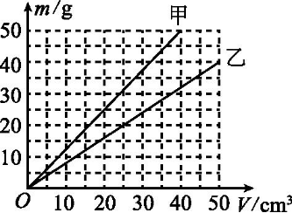

【任务四】请完成《质量和密度 作业》和《质量和密度 拓展任务》中的相关内容。